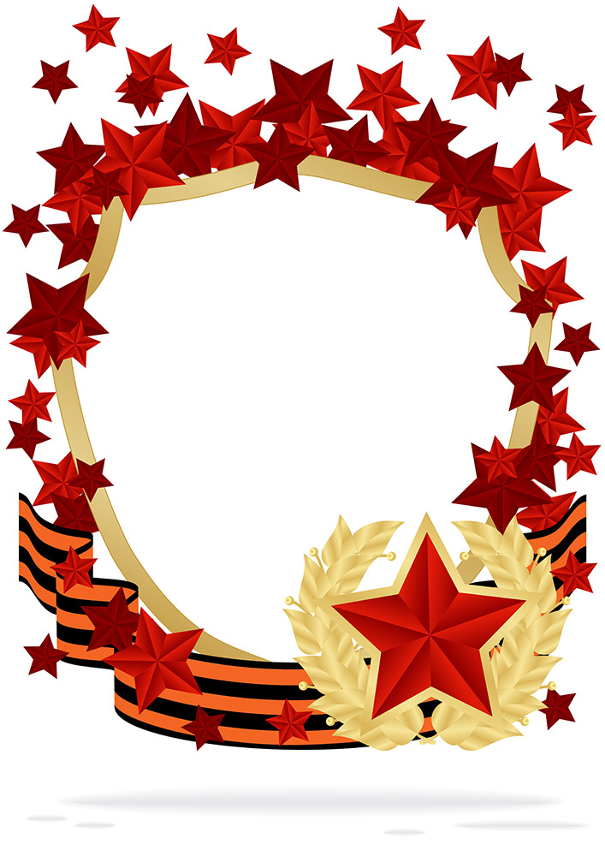
Муниципальное бюджетное дошкольное образовательное учреждение
детский сад комбинированного вида № 30ст. Воздвиженской
муниципального образования Курганинский район

Подготовила воспитатель
1 категории:
Е.А. Юндина

Праздник «День Победы»
1 логопедическая старшая группа
Цели: расширение знаний о государственных праздниках и историческом наследии нашей страны; закрепление представления о празднике Дне победы; формирование патриотических чувств у детей.
Задачи: воспитывать уважение к защитникам Отечества, памяти павших
бойцов, ветеранам ВОВ; способствовать формированию чувства гордости за
свой народ, его боевые заслуги.
Ход праздника
Ведущий. Было лето 1941 года. Июнь месяц. Граждане нашей страны радовались теплым денькам, решали повседневные дела, отдыхали. Ничто не предвещало беды.
(Звучит запись голоса Левитана об объявлении войны,
затем «Война священная»)
Ведущий. Так война пришла на нашу землю. Рано утром 22 июня войска Гитлера перешли границу СССР. Фашистские главари хотели поработить наш народ, захватить природные богатства нашей страны, разграбить и уничтожить её культурные ценности.
Ведущий. Смертельная угроза нависла над нашей Родиной. Ваши прадедушки и прабабушки пошли на фронт. Остальные помогали армии в тылу, обеспечивая её едой, одеждой и боеприпасами. На заводах к станкам вставали подростки, заменив старших. Старики и женщины работали в колхозах и на фермах. Все, от мала до велика, помогали нашим солдатам-защитникам Отечества биться с врагом.
Ребенок . Вставай, народ, услышав клич земли!
На фронт солдаты Родины ушли.
Отважно, смело рвались они в бой,
Сражаться за родных, за нас с тобой!
Хотели отомстить врагу скорей,
За стариков, за женщин за детей!
Ведущий. Много сражений произошло на просторах нашей Родины. Но только в 1944 году удалось изгнать захватчиков. А 9 мая 1945 года вся наша страна с ликованием отметила День Победы!
Ведущий. Наш сегодняшний праздник – это знак благодарности всем тем, кто защитил нашу страну от фашистских захватчиков. Это признание в любви нашей великой Родине - России!
Ребенок . Нет края на свете красивей,
Нет Родины, в мире светлей!
Россия, Россия, Россия, –
Что может быть сердцу милей?
Ребенок . Кто был тебе равен по силе? Терпел пораженья любой!
Россия, Россия, Россия, – Мы в горе и счастье – с тобой!

Ребенок . Россия! Как Синюю птицу,
Тебя бережём мы и чтим,
А если нарушат границу,
Мы грудью тебя защитим!
Ребенок . И если бы нас вдруг спросили:
"А чем дорога вам страна?"
– Да тем, что для всех нас Россия,
Как мама родная, – одна!
Ведущий. В последние годы, незадолго до праздника Победы, мы с вами видим на улицах, на одежде людей, на машинах оранжево-черные ленточки. Как вы думаете, ребята, что они означают?
Ребята, такая двухцветная лента называется Георгиевской. Она относится к ордену Святого Георгия, который традиционно являлся высшей военной наградой в России. Цвета ленты черный и оранжевый – означают «дым и пламя» и являются знаком личной доблести солдата на поле боя.
Ведущий. Сегодня мы с вами, как солдаты, тоже прикололи к одежде георгиевские ленты. Но солдатом, чтобы стать, нужно многое узнать!
И сейчас, ребята, мы выясним, готовы ли вы быть солдатами? Хорошо ли вы знаете, что такое Великая Отечественная Война?
А для этого проведем небольшую викторину «Тяжело в учении – легко в бою!»
Готовы? Тогда начинаем!
- Как называется война, победу в которой мы празднуем 9 Мая?
(Великая Отечественная война.)
- Сколько лет она продолжалась? (Война продолжалась 4 года.)
- Как называлась наша страна в то время? (Союз Советских Социалистических Республик СССР)
- Какое государство напало на нашу страну? (Фашистская Германия.)
Ведущий. В войне принимали участие разные виды войск (авиация, флот, пехота), использовалось разное вооружение (самолеты, корабли, танки, зенитные орудия), военные различных специальностей (летчики, моряки, танкисты, снайперы).
- Бои велись и на суше, и на воде, и в воздухе. Знаете ли вы, где воевали: военный флот? (На море, на воде.); авиация? (В небе, в воздухе.)
- За какие заслуги некоторые города после войны получили звание город-герой? (Так называли город, жители которого проявили храбрость, мужество и отвагу во время войны.)
Какой город во время этой войны находился в блокаде 900 дней (почти два с половиной года)? Ленинград – теперь он называется Санкт-Петербург.
- Как мы сейчас называем людей, прошедших войну и доживших до наших дней? (Ветераны.)
- Как можно узнать ветерана? (Это пожилой человек, в форме, с наградами).
Ведущий. Молодцы, ребята! А какими еще качествами должен обладать солдат? (ответы детей)
Во время войны очень важно было, чтобы у солдат не заканчивались снаряды. Их нужно было вовремя доставить на поле боя. Осторожно и незаметно нужно было пробраться через лес, болото, минное поле.
Поиграем в игру «Доставь снаряды».
(Дети берут из корзины каждый по одному шарику для сухого бассейна, пролезают в обручи, обегают кегли, прыгают по островкам, кладут «снаряд» в корзину. Обратно возвращаются таким же путем и передают эстафету)
Ведущий. В минуты затишья между боями, солдаты отдыхали. Можно было посидеть у костра, спеть любимую песню, вспомнить родных и близких, написать им письмо. Солдаты никогда не унывали, ведь дома их ждали любимые и родные матери, жены, сестры.
Танец:«Катюша»
Ведущий. Ребята, слушайте мои загадки!
Подрасту и вслед за братом,
Тоже буду я солдатом,
Буду помогать ему,
Охранять свою … (страну).
Брат сказал: «Не торопись!
Лучше в школе ты учись!
Будешь ты отличником –
Станешь … (пограничником).
Моряком ты можешь стать,
Чтоб границу охранять
И служить не на земле,
А на военном … (корабле).
Самолет парит, как птица,
Там – воздушная граница.
На посту и днем, и ночью.
Наш солдат – военный … (летчик).
Снова в бой машина мчится,
Режут землю гусеницы,
Та машина в поле чистом,
Управляется … (танкистом).
Любой профессии военной,
Учиться нужно непременно,
Чтоб быть опорой для страны,
Чтоб в мире не было … (войны).
Ведущий. Вот и наступил долгожданный мир! Ежегодно в памятный день 9 мая над столицей России и городами – героями небо расцвечивает праздничный салют в честь великой победы над фашизмом!

Ребенок . Солнце в трубу золотую трубит:
"Слава герою-бойцу!
Враг побеждён, уничтожен, разбит,
Слава герою-бойцу!"
Прослушивание песни: «День Победы!»
Танец: «Журавли»
Ведущий. Но не все солдаты вернулись с войны… Каждой весной люди бережно высаживают цветы на их могилах. Каждый цветок – это души солдат, тех, что в братских могилах лежат.
Растите цветы на планете Земля, во имя мира, любви и добра!
Ребенок . Поклонимся великим тем годам
Тем самым командирам и бойцам,
И маршалам страны, и рядовым,
Всем тем, кого нам позабыть нельзя,
Поклонимся, поклонимся, друзья!
Ведущий. В память обо всех, не вернувшихся с Великой Отечественной войны, объявляется минута молчания. Прошу всех встать.
Минута молчания. (Звучит звук Метронома.)
Ведущий. Прошу садиться.
Ребенок . Я знаю от папы, я знаю от деда!
Девятого моя пришла к нам Победа!
Победного дня весь народ ожидал,
Тот день самым радостным праздником стал!
Ребенок . Отстоял народ Отчизну, шёл отважно в грозный бой,
Не жалели люди жизни для Отчизны дорогой!
Ребенок . Принесли отцы и деды счастье людям всей Земли,
Славим в светлый День Победы всех, кто в бой великий шли!
Песня «И всё о той, весне»
1куплет:
Кино идет,
Воюет взвод,
Далекий год.
На пленке старой...
Нелегкий путь,
Еще чуть-чуть.
И догорят войны пожары...
Счастливый май,
Любимый край,
Своих солдат встречай скорее...
От ран обид
Земля дрожит.
Теплом души ее согреем...
ПРИПЕВ:
И все о той весне.
Увидел я во сне,
Пришел рассвет и миру улыбнулся,
Что вьюга отмела,
Что верба расцвела,
И прадед мой с войны домой вернулся...
2куплет:
В лихом бою,
В чужом краю.
Пусть берегут
Любовь и вера,
Чтоб больше их,
Пришло живых.
И рядовых,
И офицеров...
Придут весной,
Как прадед мой,
И в дом родной,
Откроют двери...
Я помню свет
Далеких лет,
В свою страну
Я буду верить...
Припев тот же: 2 р.
Танец: «Маки»
Ребенок . В этот день я слез своих не прячу –
В День Победы я их не стыжусь.
Радость вперемежку с грустью значат,
ВСЕ: Что Я, Помню и что Я, Горжусь!
Ведущий. Вот и подошел к концу наш грустный, но светлый праздник! Ребята, мы надеемся, что вы никогда не забудете подвига нашего народа во имя мира на земле! Что вы всегда будете любить и защищать нашу Родину!
А сейчас мы пойдём к памятнику неизвестного солдата и возложим цветы в память о погибших солдатах.

